Л. Воронкова.
Сын Зевса. Детство и юность Александра Македонского;
Герои Древней Греции
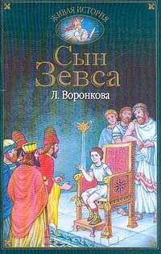
В истории Л. Ф. Воронкову привлекали сильные и необычные характеры, которые влияли на ход исторических событий. Потому она и обратилась к образу Александра Македонского (356–323 гг. до н. э.). Так появились две ее книги: «Сын Зевса» – о детстве и юности македонского царя и «В глуби веков» – о его завоевательных походах и создании государства, включившего в себя земли Европы и Азии.
Прежде чем приступить к созданию романа об Александре Македонском, она прочитала множество книг о нем и той эпохе, в которую он жил, изучила посвященные ему серьезные научные труды, а когда пришла пора писать главу о его походах в Среднюю Азию, отправилась в те края, чтобы найти там для своей книги дополнительный материал.
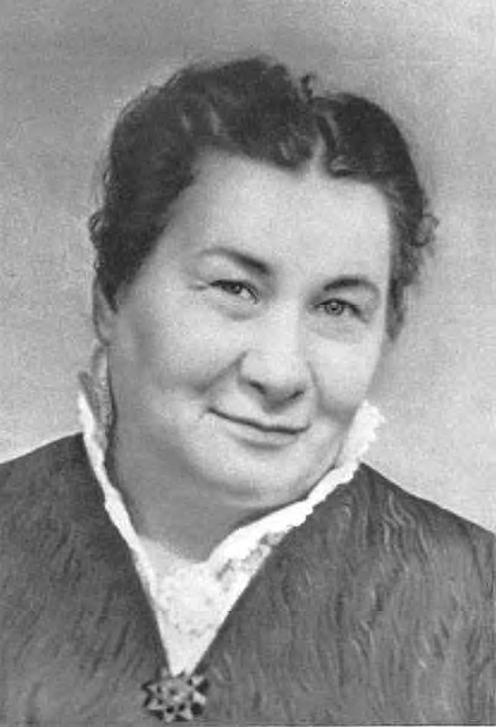
Она побывала в Самарканде, или Мараканде, как называли во времена Александра Македонского этот город, через который в 329 году до нашей эры проходил со своими войсками знаменитый полководец и сильно его разрушил. Была она и в Бухаре, и в ее окрестностях, входивших когда-то в страну, известную под именем Согдиана. Там согды, возглавляемые Спитаменом, оказывали отчаянное сопротивление Александру Македонскому – этому событию отведены трогательные страницы в книге «В глуби веков».
Она бродила по узким улочкам древних городов Узбекистана, всматриваясь в лица людей, и восхищалась их красотой, гордой осанкой, видя в каждом из них потомков тех согдов, которых возглавлял Спитамен.
Вдумчиво, с интересом она входила в незнакомый ей ранее мир Востока и смотрела на все глазами художника. Она запоминала цвет неба и цвет пустыни в разное время года, подолгу глядела на горы вечерней зарей и на рассвете, любовалась цветением садов и яркими, непередаваемыми красками осени. Ведь, как и во времена Александра Македонского, здесь таким же знойным было солнце, так же иссушающе дули ветры, не изменили своего цвета горячие пески, по-прежнему вечными снегами были покрыты вершины гор, а небо не потеряло своей ярчайшей синевы.
Читать книгу - http://booksonline.com.ua/view.php?book=79438
Биография писательницы - http://ololo.m-ten.ru/news/dates/37-dates/286-105-.html
Рассказы для детей - https://skazkibasni.com/lyubov-voronkova
http://chudo-kit.ru/детские-рассказы/воронкова-любовь

